МИНИСТЕРСТВО ОБРАЗОВАНИЯ И НАУКИ РЕСПУБЛИКИ БЕЛАРУСЬ

БЕЛОРУССКИЙ НАЦИОНАЛЬНЫЙ ТЕХНИЧЕСКИЙ УНИВЕРСИТЕТ

## Факультет информационных технологий и робототехники

Кафедра программного обеспечения информационных систем и технологий

Отчет по лабораторной работе № 6

по дисциплине:” Системное программирование”

на тему: ”Архивация, сжатие и резервное копирование в Linux”

Вариант 6

Выполнили**:**  студент группы 10701222 Дяденькина Т.М.

Приняла**:** пр. Давыденко Н.В.

Минск 2024

**Цель работы**:

Научиться создавать архивы, сжатие и распаковку файлов, создавать резервные копии данных, синхронизировать файлы и каталоги.

**Задание**

Задание 1

Сделайте архивную копию вашего ранее созданного программного проекта. Перенесите копию на другое устройство (можно использовать флеш-накопитель) или другую учетную запись, и распакуйте архивную копию. Сравните размеры полученных файлов.

Затем проведите сжатие вашего ранее созданного программного проекта. Перенесите сжатую версию проекта в другое пространство имен и распакуйте проект. Сравните размеры полученных файлов, а также сравните резултаты с предыдущими результатами задания.

Задание 2

Проведите упаквку и сжатие вашего ранее созданного программного проекта. Перенесите сжатую версию проекта в другое пространство имен и распакуйте проект. Сравните размеры полученных файлов, а также сравните резултаты с результатами предыдущих заданий. Сделайте вывод на основе анализа полученных результатов.

Задание 3

Сделайте синхроизацию каталогов или файлов программы, разработанной вами ранее. Минимальным требованием является синхронизация дистрибутива в локальной системе. Дополнительным заданием являестя синхронизация дистрибутива по сети.

Попробуйте синхронизировать каталоги с локальным репозиторием Git. При необходимости скачайте и установите систему контоля версий Git на вашу систему Linux. А затем добавьте изменения в репозитории в удаленный репозиторий

**Выполнение**

Задание 1

* 1. архив

На 1 компе

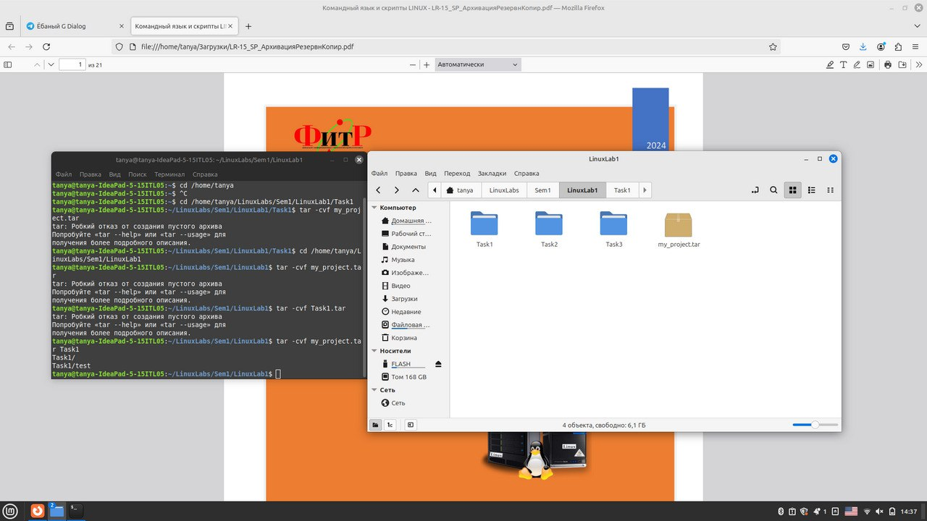Размер файла на 1 компе: 1 байт.

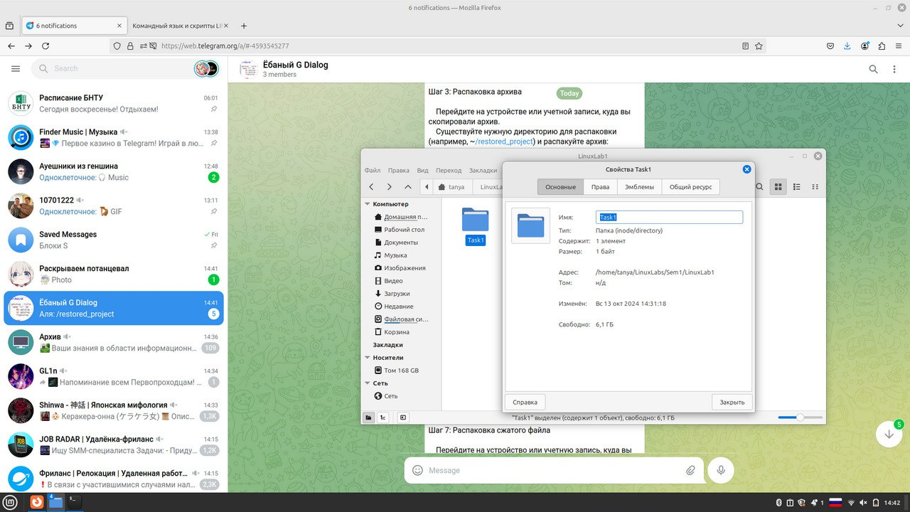

На 2 компе

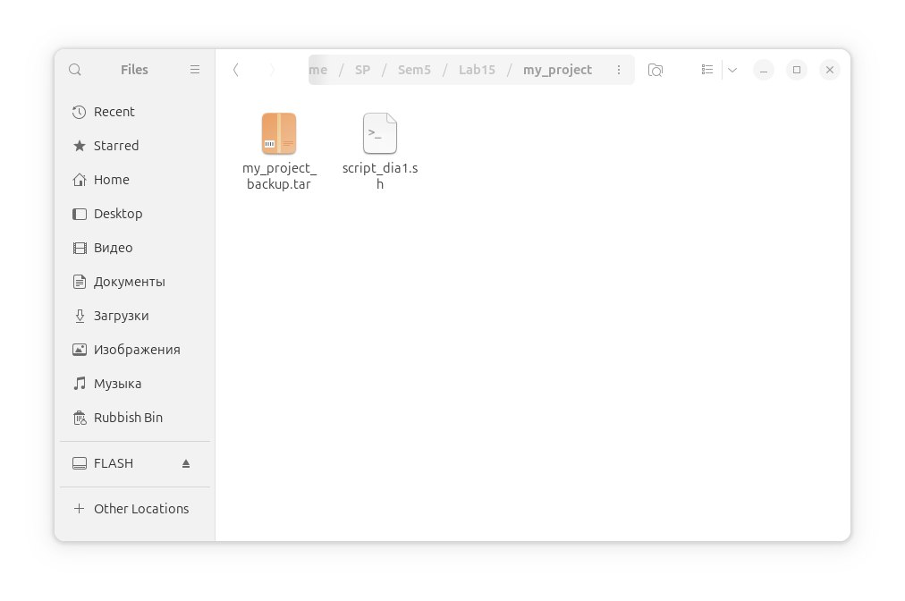

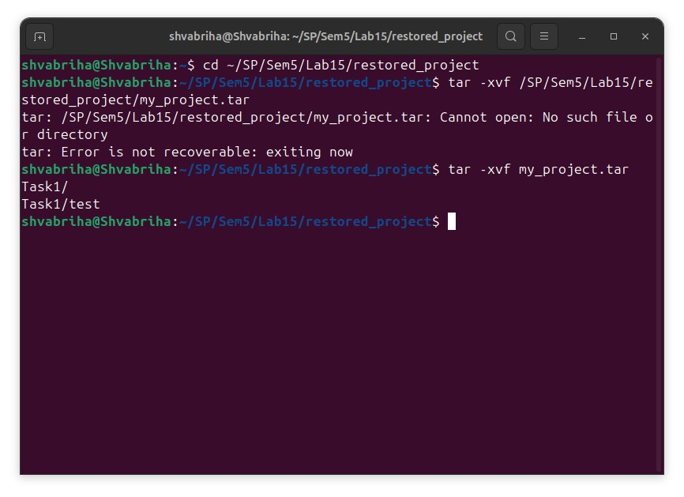

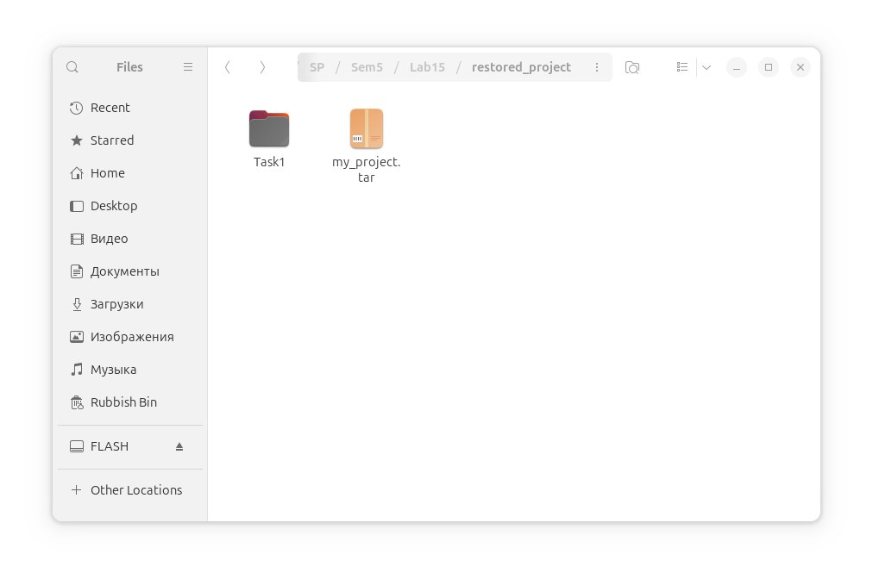

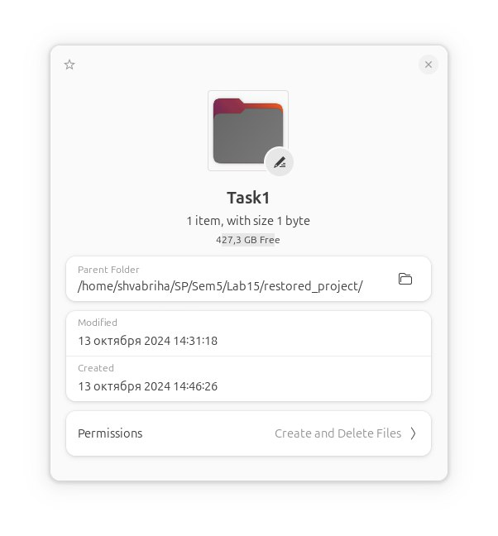

* 1. сжатие

На 1 компе

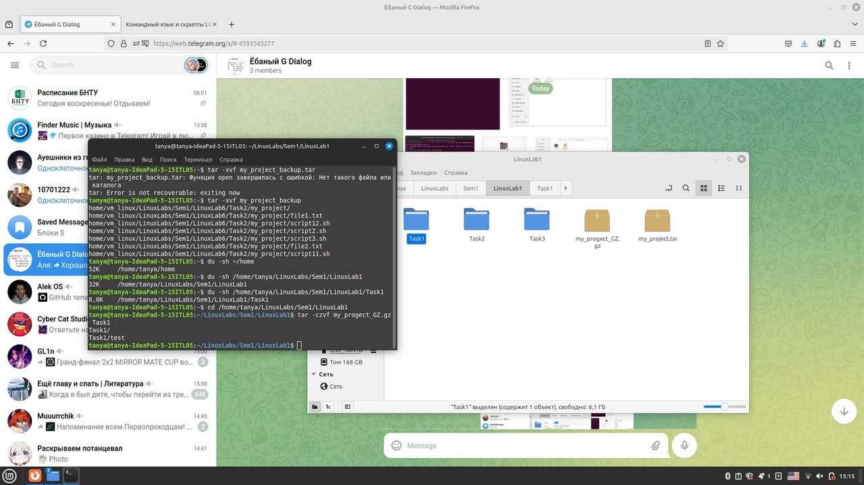

На 2 компе

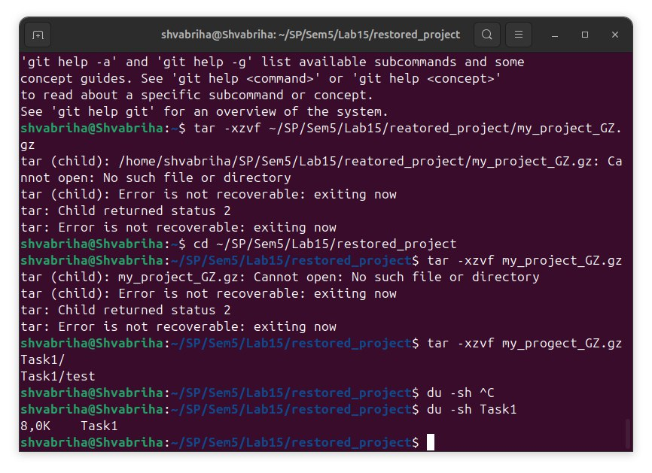

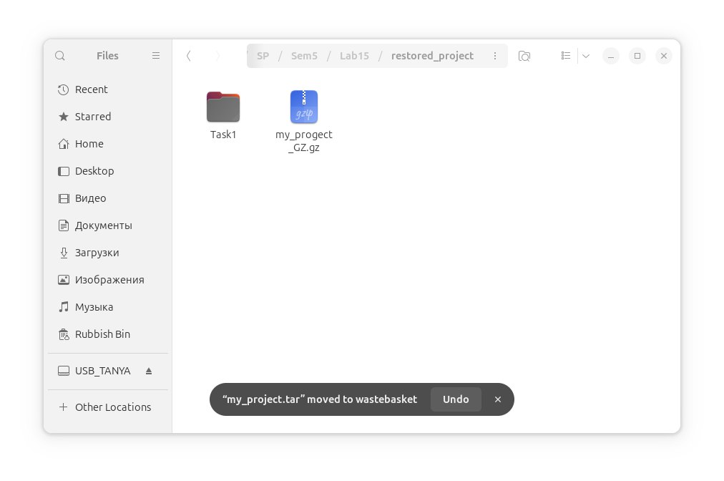

**Контрольные вопросы**

Для чего используется архивирование и (или) сжатие файлов?

### 1. Экономия пространства

- Сжатие:

Сжатие файлов позволяет уменьшить их размер, чтобы они занимали меньше места на диске. Это особенно полезно для систем с ограниченным объемом хранения или для передачи больших объемов данных через Интернет.

- Архивирование: Архивирование позволяет собрать множество файлов в один архив, что также экономит место.

### 2. Упрощение хранения

- Организация: Архивирование объединяет связанные файлы и директории в один общий файл (например, в формате .zip или .tar), что упрощает их хранение и управление. Это особенно полезно при сохранении проектов или больших наборов данных.

### 3. Ускорение передачи данных

- Меньший размер:

Сжатые и заархивированные файлы имеют меньший размер, что делает их передачу по сети более быстрой и эффективной. Это особенно актуально для отправки по электронной почте или загрузки через интернет.

### 4. Защита данных

- Шифрование:

Архивы могут быть защищены паролем и зашифрованы для повышения уровня безопасности. Это позволяет предотвратить несанкционированный доступ к важной информации.

### 5. Создание резервных копий

- Копирование данных:

Архивирование помогает в создании резервных копий данных. Системы резервного копирования часто используют архивирование, чтобы собрать необходимые файлы в один архив и упростить процесс восстановления.

### 6. Упрощение передачи программного обеспечения

- Распределение ПО:

Программы часто упаковываются в архивы для распространения, чтобы упростить их загрузку и установку. Обычно программное обеспечение приходит в виде установочных архивов, которые содержат все необходимые файлы.

### 7. Упрощение работы с устаревшими форматами

- Совместимость:

Некоторые устаревшие данные и программы могут быть упакованы и распределены как архивы, что обеспечивает совместимость с современными системами.